
Министерство науки и высшего образования Российской Федерации Федеральное государственное бюджетное образовательное учреждение высшего образования
«Московский государственный технический университет имени Н. Э. Баумана
(национальный исследовательский университет)» (МГТУ им. Н. Э. Баумана)

ФАКУЛЬТЕТ «Информатика и системы управления» КАФЕДРА «Программное обеспечение ЭВМ и информационные технологии»

ОТЧЕТ

по лабораторной работе № 5 по курсу «Защита информации»

на тему: «Разработка алгоритма симметричного шифрования (DES). Шифрование и расшифровка архивного файла»

Студент ИУ7-71Б
(Группа) (Подпись, дата)

Преподаватель
(Подпись, дата)
Я. Р. Овчинников
(И. О. Фамилия)

Ю. С. Руденкова
(И. О. Фамилия)

СОДЕРЖАНИЕ
ЗАДАНИЕ 3
ТЕОРЕТИЧЕСКАЯ ЧАСТЬ 4
РЕАЛИЗАЦИЯ 8
ДЕМОНСТРАЦИЯ РАБОТЫ ПРОГРАММЫ 14

ЗАДАНИЕ

Цель работы

Разработка алгоритма симметричного шифрования (DES). Шифрование и расшифровка архивного файла.

Задание

Реализовать программу шифрования симметричным алгоритмом DES. Обеспечить шифрование и расшифровку произвольного файла архива (rar, zip, или др.) с использованием разработанной программы.

ТЕОРЕТИЧЕСКАЯ ЧАСТЬ

Виды симметричного шифрования

Симметричное шифрование — это метод криптографии, в котором для шифрования и расшифровки используется один и тот же секретный ключ. Существуют два основных вида:

Поточное (потоковое) шифрование

Поточное шифрование обрабатывает данные побитово или побайтово. Генератор создаёт поток ключевой последовательности, которая складывается с исходным текстом операцией XOR:
C_{i} = M_{i} ⊕ K_{i}

Примеры: RC4, ChaCha20, Salsa20, A5/1.

Преимущества: высокая скорость, низкие требования к памяти, под- ходит для потоковых данных.

Недостатки: критична синхронизация, повторное использование ключа опасно.

Блочное шифрование

Блочное шифрование обрабатывает данные блоками фиксированного размера. Исходный текст разбивается на блоки, каждый блок проходит через серию раундов с подстановками и перестановками.

Примеры: DES (64-битные блоки), AES (128-битные блоки), 3DES, ГОСТ 28147-89.

Преимущества: высокая криптостойкость, возможность параллельной обработки, хорошо стандартизированы.

Недостатки: требуется дополнение данных до размера блока, необхо- димость выбора режима работы.

В данной работе реализован блочный шифр DES с размером блока 64 бита.

Алгоритм шифрования DES

DES (Data Encryption Standard) — симметричный алгоритм блоч- ного шифрования, использующий 64-битные блоки данных и 56-битный ключ (64 бита с учетом битов четности).

Структура алгоритма

Алгоритм DES состоит из следующих этапов:
- Начальная перестановка (IP): 64-битный блок переставляется со- гласно таблице IP.
- 16 раундов Фейстеля: Блок делится на левую (L) и правую (R) половины по 32 бита. Для каждого раунда i:

Li = Ri−1
R_{i} = L_{i−1} ⊕ F (R_{i−1}, K_{i})

где F — функция Фейстеля, K_{i} — подключ раунда.
- Функция Фейстеля включает:

Расширение E: 32 → 48 бит;

XOR с подключом: E(R) ⊕ K;

S-блоки: 48 → 32 бита (8 S-блоков по 6 → 4 бита);

Перестановка P: перемешивание 32 бит.
- Конечная перестановка (FP): Применяется обратная перестановка
FP = IP ⁻¹.

Генерация подключей

Из 64-битного ключа генерируются 16 подключей по 48 бит:

PC1: из 64 бит выбираются 56 значащих, делятся на C и D по 28 бит;

Для каждого раунда C и D циклически сдвигаются влево на 1 или 2 позиции;

PC2: из 56 бит выбираются 48 для подключа K_{i}.

Расшифровка

Расшифровка выполняется тем же алгоритмом с подключами в об- ратном порядке: K₁₆, K₁₅, . . . , K₁. Благодаря структуре Фейстеля операции симметричны.

Алгоритмы перестановки и подстановки

Перестановка (Permutation)
Перестановка переставляет биты входной последовательности в опре- делённом порядке согласно таблице. Для входа X = x₁x₂...x_{n} и таблицы P = [p₁, p₂, ..., p_{m}] выход:

y_{i} = x_{p}i, i = 1, 2, ..., m

Примеры в DES:

IP — начальная перестановка (64 → 64 бит);

E — расширение (32 → 48 бит);

P — перестановка после S-блоков (32 → 32 бита);

FP — конечная перестановка (64 → 64 бит).

Свойства: линейность, обратимость, обеспечивают диффузию (распро- странение влияния каждого бита).

Подстановка (Substitution)

Подстановка — нелинейное преобразование, заменяющее входную по- следовательность на другую согласно таблице (S-box): y = S(x).
S-блоки в DES: размерность 6 → 4 бита. Для входа b₁b₂b₃b₄b₅b₆:

Строка: row = b₁b₆ (биты 1 и 6);
- Столбец: col = b₂b₃b₄b₅ (биты 2–5);

Выход: 4-битное значение из таблицы S[row][col].

Свойства: обеспечивают нелинейность и конфузию (скрывают связь между ключом и шифротекстом), устойчивы к линейному и дифференциаль- ному криптоанализу.

Алгоритм, использующий оба подхода

DES комбинирует перестановки и подстановки (SP-сеть):

- Перестановки (IP, E, P, FP) обеспечивают диффузию — распростра- нение влияния каждого бита на весь блок;
- Подстановки (S-блоки) обеспечивают конфузию — усложнение связи между ключом и шифротекстом;

Чередование этих операций в 16 раундах создаёт высокую криптогра- фическую стойкость.

РЕАЛИЗАЦИЯ

На листинге 1 приведена реализация функции генерации подключей для 16 раундов шифрования.

Листинг 1 – Генерация подключей
- void DES :: generate_subkeys () {
- // Применяем PC1 для получения 56 - битного ключа
- uint64 _t permuted_key = permute ( key , DESTable :: PC1 , 64 , 56);
4
- // Разделяем на две половины по 28 бит
- uint32 _t C = ( permuted_key >> 28) & 0 x0 FFFFFFF ;
- uint32 _t D = permuted_key & 0 x0 FFFFFFF ;
8
- // Генерируем 16 подключей
- for ( int i = 0; i < 16; ++i) {
- // Циклический сдвиг влево
- C = left_shift(C, DESTable :: SHIFTS [ i], 28);
- D = left_shift(D, DESTable :: SHIFTS [ i], 28);
14
- // Объединяем C и D
- uint64 _t CD = (( uint64 _t)C << 28) | D;
17
- // Применяем PC2 для получения 48 - битного подключа
- subkeys[i] = permute (CD , DESTable :: PC2 , 56 , 48);
20 }
21 }

На листинге 2 приведена реализация функции шифрования одного 64-битного блока с применением 16 раундов Фейстеля.

Листинг 2 – Шифрование блока
  - uint64 _t DES :: encrypt_block ( uint64 _t block) {
  - // Initial Permutation
  - block = permute ( block , DESTable :: IP , 64 , 64);
4
- // Разделяем на левую и правую части
- uint32 _t L = ( block >> 32) & 0 xFFFFFFFF ;
- uint32 _t R = block & 0 xFFFFFFFF ;
8

9 | // 1 | 6 раундов Фейстеля
10 | for | ( int i = 0; i < 16; ++i) {
11 |  | uint32 _t temp = R;
12 |  | R = L ^ feistel(R, subkeys[ i]);
13 |  | L = temp ;
14 | }
15

16
17
18
19
20
21 }
// Объединяем ( R затем L для финальной перестановки ) uint64 _t combined = (( uint64 _t) R << 32) | L;

// Final Permutation
return permute ( combined , DESTable :: FP , 64 , 64);

На листинге 3 приведена реализация функции Фейстеля — ядра

алгоритма DES, включающей расширение, S-блоки и перестановку.

Листинг 3 – Функция Фейстеля
- uint32 _t DES :: feistel( uint32 _t R, uint64 _t subkey) {
- // Expansion (32 -> 48 бит)
- uint64 _t expanded = permute (R, DESTable :: E, 32 , 48);
4
- // XOR с подключом
- uint64 _t xored = expanded ^ subkey;
7
- // S- блоки (48 -> 32 бита )
- uint32 _t output = 0;
- for ( int i = 0; i < 8; ++i) {
- uint8 _t input = ( xored >> (42 - 6* i)) & 0 x3F; // Извлекаем 6 бит
- uint8 _t sbox_out = sbox_lookup ( input , i);
- output = ( output << 4) | sbox_out;
14 }
15
- // Permutation P
- return permute ( output , DESTable :: P, 32 , 32);
18 }
19
- uint8 _t DES :: sbox_lookup ( uint8 _t input , int box_num ) {
- int row = (( input & 0 x20 ) >> 4) | ( input & 0 x01 ); // Биты 1 и 6

22

23
24 }
int col = ( input >> 1) & 0 x0F; // Биты 2 -5
return DESTable :: S[ box_num ][ row ][ col];

На листинге 4 приведена реализация функции шифрования файла с

блочной обработкой данных и сохранением исходного размера.

Листинг 4 – Шифрование файла
  - void DES :: encrypt_file ( const std :: string & input_path ,
  - const std :: string & output_path ) {
  - if (! key_generated ) {
  - throw DESExceptions :: KeyNotGenerated ();
5 }
6
- std :: ifstream input( input_path , std :: ios:: binary);
- if (! input. is_open ()) {
- throw DESExceptions :: File Read Error( input_path );
10 }
11
- // Получаем размер файла
- input. seekg (0 , std :: ios:: end );
- uint64 _t file_size = input. tellg ();
- input. seekg (0 , std :: ios:: beg);
16
- std :: ofstream output( output_path , std :: ios:: binary);
- if (! output. is_open ()) {
- throw DESExceptions :: File Write Error( output_path );
20 }
21
- // Записываем оригинальный размер файла в начало
- output. write ( reinterpret_cast < const char * >(& file_size ), sizeof( file_size ));
24
- std :: cout << " Шифрование файла ...\ n";
- std :: cout << " Размер файла : " << file_size << " байт\ n";
27
- // Читаем и шифруем блоками по 8 байт
- uint8 _t buffer [8];
- size_t blocks_processed = 0;
31

- while ( true ) {
- input. read ( reinterpret_cast < char* >( buffer), 8);
- size_t bytes_read = input. gcount ();
35

36 | if | ( bytes_read == 0) break;
37
38 | // | Zero padding для последнего блока
39 | if | ( bytes_read < 8) {
40 |  | std :: memset( buffer + bytes_read , 0 , 8 - | bytes_read );
41 | }
42
43 | // | Преобразуем в uint64 _t и шифруем

44
45
46
47
48
49
50

51
52
53 }
54
uint64 _t block = bytes_to_uint64 ( buffer); uint64 _t encrypted = encrypt_block ( block);

// Записываем зашифрованный блок uint8 _t encrypted_bytes [8];
uint64 _to_bytes( encrypted , encrypted_bytes); output. write ( reinterpret_cast < const
char* >( encrypted_bytes), 8); blocks_processed ++;

55
56
57
58 }
std :: cout << "\ n Шифрование завершено успешно !\ n"; input. close ();
output. close ();

На листинге 5 приведена реализация функции расшифровки файла с

восстановлением исходного размера данных.

Листинг 5 – Расшифровка файла
- void DES :: decrypt_file ( const std :: string & input_path ,
- const std :: string & output_path ) {
- if (! key_generated ) {
- throw DESExceptions :: KeyNotGenerated ();
5 }
- std :: ifstream input( input_path , std :: ios:: binary);
- if (! input. is_open ()) {
- throw DESExceptions :: File Read Error( input_path );

9 }
- uint64 _t original_size ;
- input. read ( reinterpret_cast < char * >(& original_size ), sizeof( original_size ));
- if (! input) {
- throw DESExceptions :: Decryption Error (" Неверный формат зашифрованного файла ");
14 }
- std :: ofstream output( output_path , std :: ios:: binary);
- if (! output. is_open ()) {
- throw DESExceptions :: File Write Error( output_path );
18 }
19
- std :: cout << " Расшифровка файла ...\ n";
- std :: cout << " Оригинальный размер : " << original_size << " байт\n";
22
- uint64 _t bytes_written = 0;
- uint8 _t buffer [8];
25
- // Читаем и расшифровываем блоками по 8 байт
- while ( input. read ( reinterpret_cast < char* >( buffer), 8)) {
- // Преобразуем в uint64 _t и расшифровываем
- uint64 _t block = bytes_to_uint64 ( buffer);
- uint64 _t decrypted = decrypt_block ( block);
31
- // Преобразуем обратно в байты
- uint8 _t decrypted_bytes [8];
- uint64 _to_bytes( decrypted , decrypted_bytes);
35
- // Определяем сколько байт записать ( для последнего блока )
- size_t bytes_to_write = 8;
- if ( bytes_written + 8 > original_size ) {
- bytes_to_write = original_size - bytes_written ;
40 }
41
- // Записываем расшифрованные байты
- output. write ( reinterpret_cast < const char* >( decrypted_bytes), bytes_to_write );
- bytes_written += bytes_to_write ;

45
46
47
48
49
50 }
}

std :: cout << "\ n Расшифровка завершена успешно !\ n"; input. close ();
output. close ();

ДЕМОНСТРАЦИЯ РАБОТЫ ПРОГРАММЫ

На листинге ниже продемонстрирован основной сценарий работы про- граммы:

Листинг 6 – Основной сценарий работы программы
1 === Загрузка ключа ===
  - Введите имя файла ключа ( без пути , в директории out/): 1
  - Ошибка : Невозможно прочитать файл ключа : out/1
4
5 === DES Шифрование ===
- 1. Сгенерировать ключ
- 2. Загрузить ключ из файла
- 3. Сохранить ключ в файл
- 4. Зашифровать файл
- 5. Расшифровать файл
- 6. Показать ключ
- 0. Выход
- > 1
14
15 === Генерация ключа ===
- Ключ успешно сгенерирован !
17
18 === DES Шифрование ===
- 1. Сгенерировать ключ
- 2. Загрузить ключ из файла
- 3. Сохранить ключ в файл
- 4. Зашифровать файл
- 5. Расшифровать файл
- 6. Показать ключ
- 0. Выход
- > 3
27
28 === Сохранение ключа ===
- Введите имя файла для ключа ( без расширения ): key
- Ключ сохранен : out/ key. key
31
32 === DES Шифрование ===
- 1. Сгенерировать ключ
- 2. Загрузить ключ из файла
- 3. Сохранить ключ в файл
- 4. Зашифровать файл

- 5. Расшифровать файл
- 6. Показать ключ
- 0. Выход
- > 2
41
42 === Загрузка ключа ===
- Введите имя файла ключа ( без пути , в директории out/): key. key
- Ключ успешно загружен
45
46 === DES Шифрование ===
- 1. Сгенерировать ключ
- 2. Загрузить ключ из файла
- 3. Сохранить ключ в файл
- 4. Зашифровать файл
- 5. Расшифровать файл
- 6. Показать ключ
- 0. Выход
- > 4
55
56 === Шифрование файла ===
57
- Доступные файлы :
- 1. empty. txt
- 2. single . txt
61
62 Выберите файл для шифрования ( введите номер от 1 до 2 , 0 для
отмены ): 2
63
- Шифрование : single . txt -> single . txt. des
- Шифрование файла ...
- Размер файла : 1 байт
- Обработано блоков : 1/1
- Шифрование завершено успешно !
- Зашифрованный файл сохранен : out/ single . txt. des
70
71 === DES Шифрование ===
- 1. Сгенерировать ключ
- 2. Загрузить ключ из файла
- 3. Сохранить ключ в файл
- 4. Зашифровать файл
- 5. Расшифровать файл

- 6. Показать ключ
- 0. Выход
- > 5
80
81 === Расшифровка файла ===
82
- Доступные файлы :
- 1. single . txt. des
85
86 Выберите файл для расшифровки ( введите номер от 1 до 1 , 0 для
отмены ): 1
87
- Расшифровка : single . txt. des -> decrypted_single . txt
- Расшифровка файла ...
- Оригинальный размер : 1 байт
91
- Расшифровка завершена успешно !
- Расшифрованный файл сохранен : out/ decrypted_single . txt
94
95 === DES Шифрование ===

96 | 1. | Сгенерировать ключ
97 | 2. | Загрузить ключ из файла
98 | 3. | Сохранить ключ в файл
99 | 4. | Зашифровать файл
100 | 5. | Расшифровать файл
101 | 6. | Показать ключ
102 | 0. | Выход
103 | > 6
104
105 | === | DES Ключ ===
106 | Клю | ч ( hex): 48 ce 4 c54978 bb 270

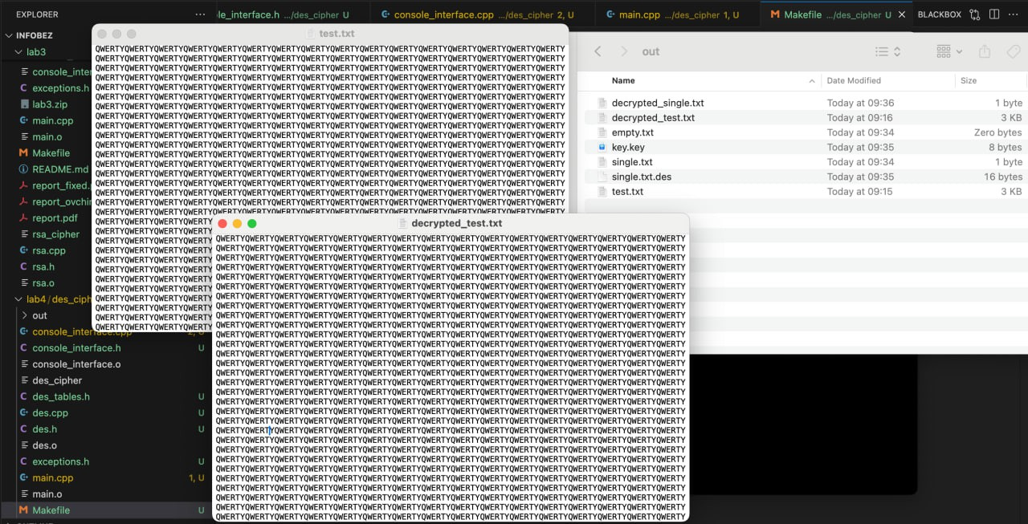

Рисунок 1 – Шифрование большого файла

Также была предусмотрена обработка большинства ошибочных ситуаций без экстренного завершения программы:
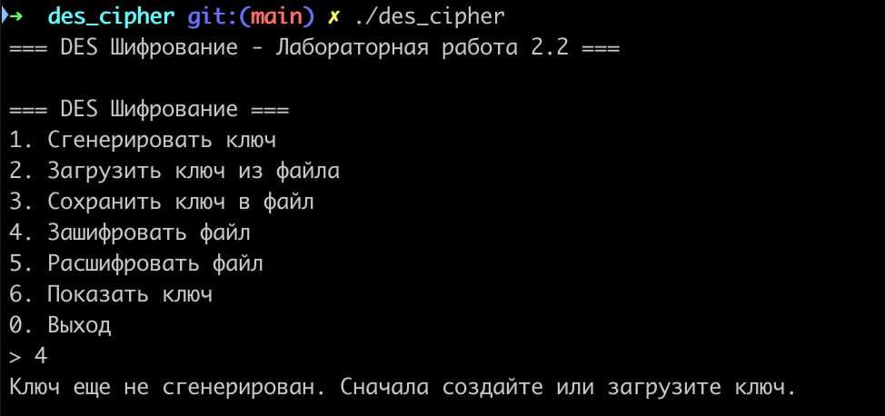

Рисунок 2 – Обработка ошибочных ситуаций

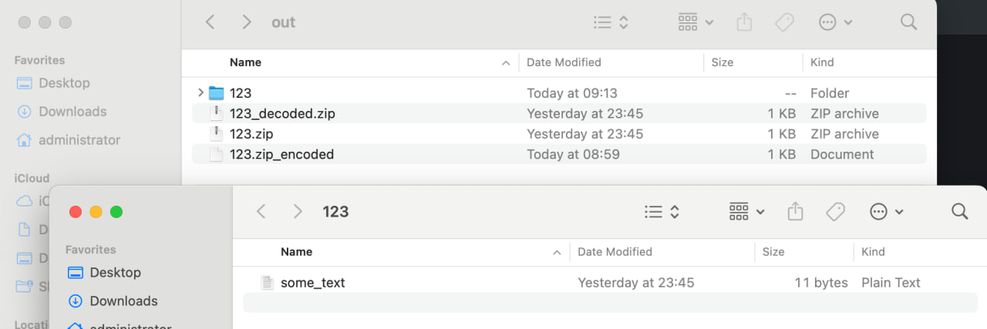

Рисунок 3 – Шифрование архива

